人员信息定时任务同步接口
- 配置Spring boot+mybatis+quartz框架的配置依赖
<dependency>
<groupId>org.springframework.boot</groupId>
<artifactId>spring-boot-starter-jdbc</artifactId>
</dependency>
<dependency>
<groupId>org.springframework.boot</groupId>
<artifactId>spring-boot-starter-thymeleaf</artifactId>
</dependency>
<dependency>
<groupId>org.springframework.boot</groupId>
<artifactId>spring-boot-starter-web</artifactId>
</dependency>
<dependency>
<groupId>org.mybatis.spring.boot</groupId>
<artifactId>mybatis-spring-boot-starter</artifactId>
<version>2.1.0</version>
</dependency>
<dependency>
<groupId>mysql</groupId>
<artifactId>mysql-connector-java</artifactId>
<scope>runtime</scope>
</dependency>
<dependency>
<groupId>net.sf.json-lib</groupId>
<artifactId>json-lib</artifactId>
<version>2.4</version>
<classifier>jdk15</classifier>
</dependency>
<dependency>
<groupId>org.springframework.boot</groupId>
<artifactId>spring-boot-starter-test</artifactId>
<scope>test</scope>
</dependency>
<dependency>
<groupId>org.quartz-scheduler</groupId>
<artifactId>quartz</artifactId>
</dependency>
<dependency>
<groupId>org.quartz-scheduler</groupId>
<artifactId>quartz-jobs</artifactId>
</dependency>
<dependency>
<groupId>org.springframework</groupId>
<artifactId>spring-context-support</artifactId>
<version>4.3.8.RELEASE</version>
</dependency>
<dependency>
<groupId>org.springframework</groupId>
<artifactId>spring-tx</artifactId>
<version>5.1.8.RELEASE</version>
</dependency>
- 有关于quartz框架定时功能的配置
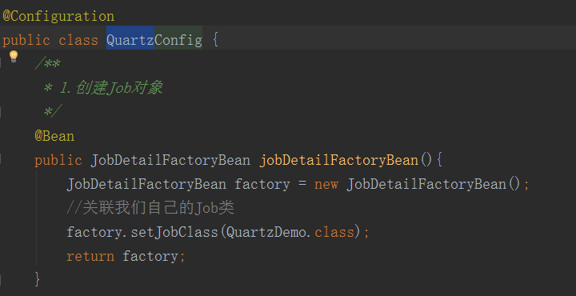
首先创建Job对象
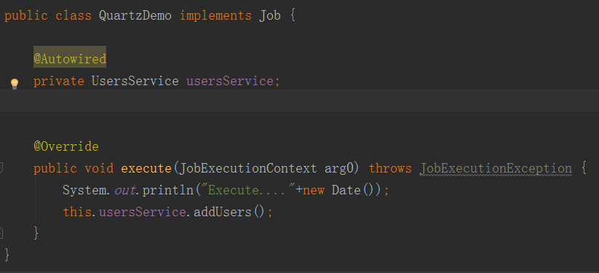
之后创建Trigger对象
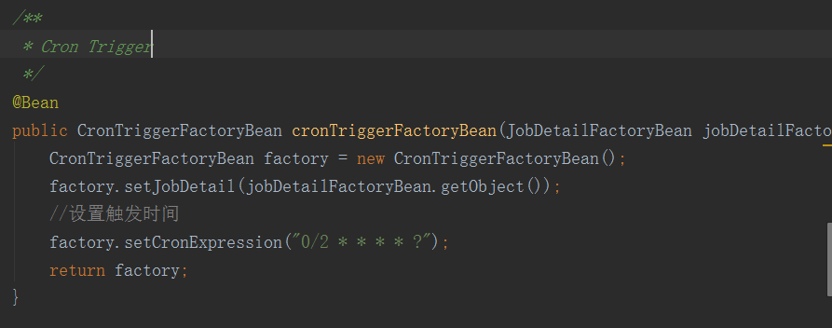
之后创建Schedule对象
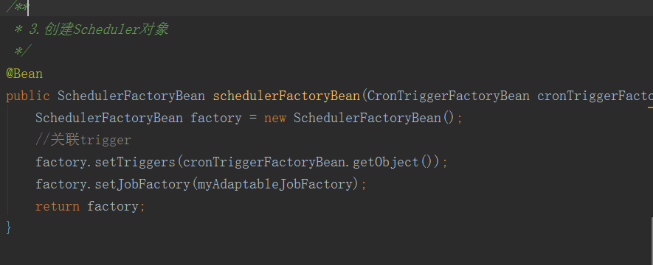
将对象添加到springIOC容器中，并完成该对象的注入
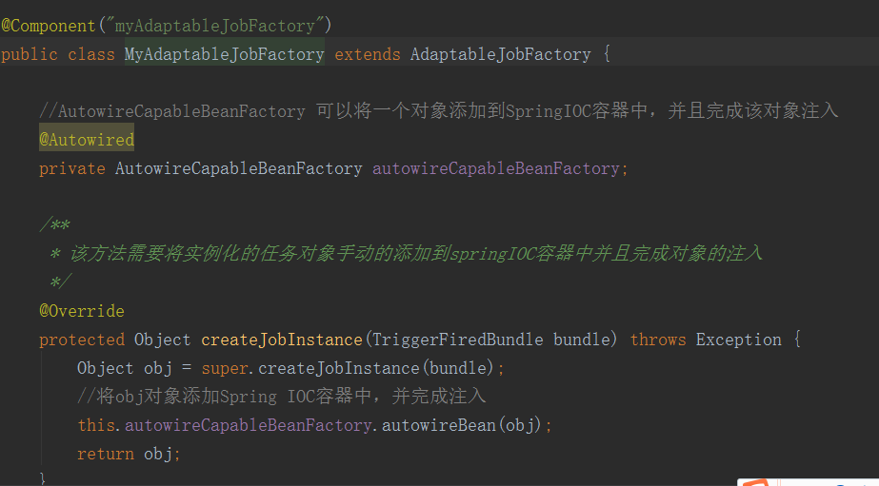
- mybatis操作数据库
首先创建数据库db_person,数据表为person。
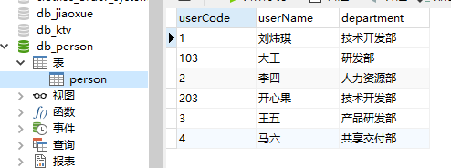
在框架中连接数据库
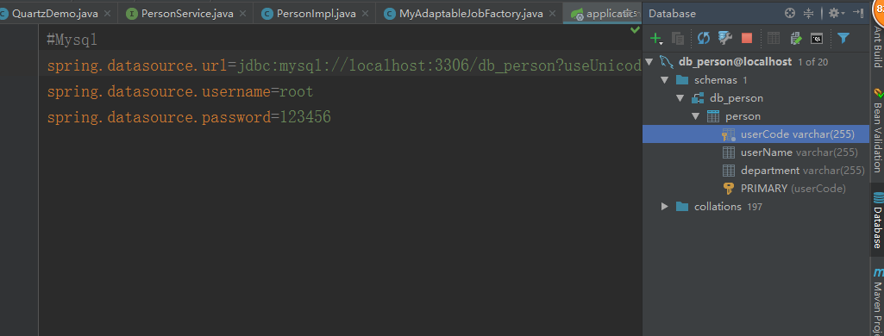
Person实体类
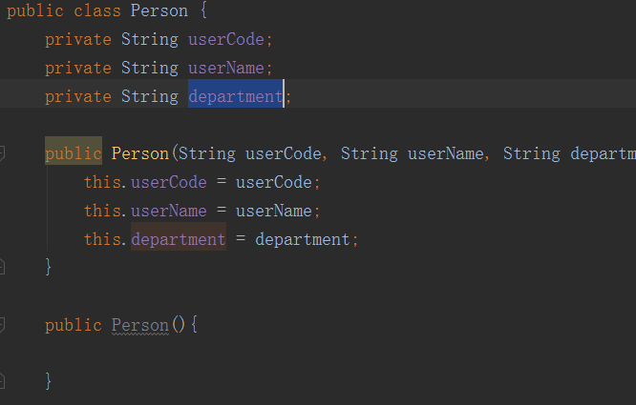
人员的静态数据类
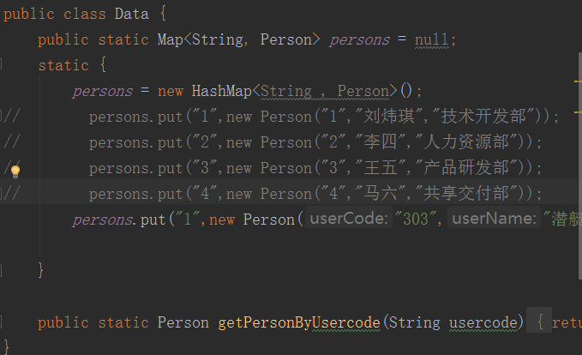
查询所有的数据
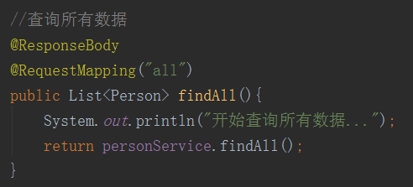
操作数据库的查询和插入语句
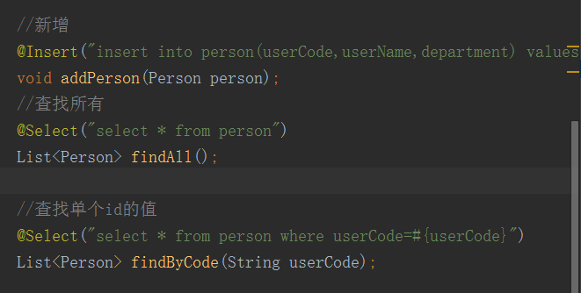
人员业务的接口
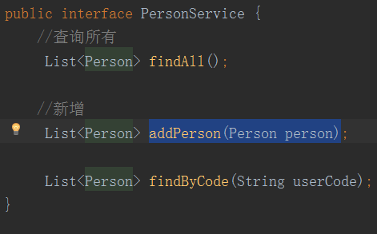
从数据库中查找所有的数据
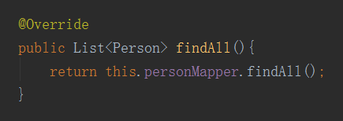
控制层将静态数据直接插入到数据库中
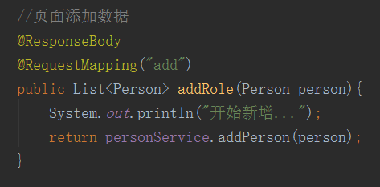
插入数据库的业务代码
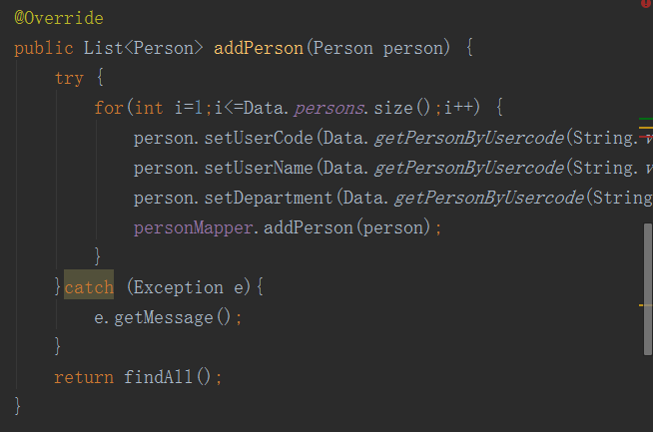
控制层将数据库中的所有数据显示出来在页面上
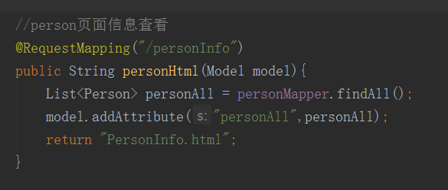
将数据库中的所有数据显示在前端表格中
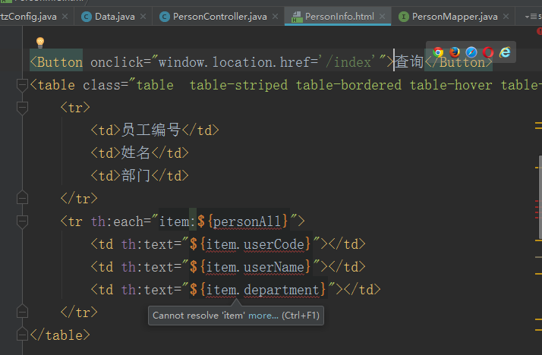
业务层通过对数据库的主键用户userCode来获取单个员工的信息。
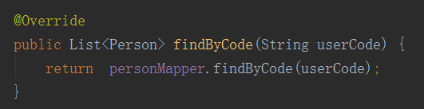
控制层通过前端输入的userCode，来访问控制层，进一步去访问业务层和数据库层的数据 。
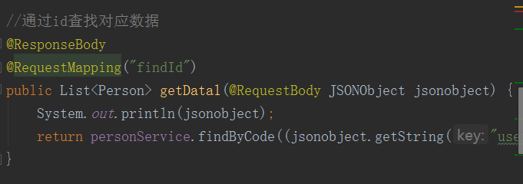
前端获取后台返回的数据，显示在前台页面上。
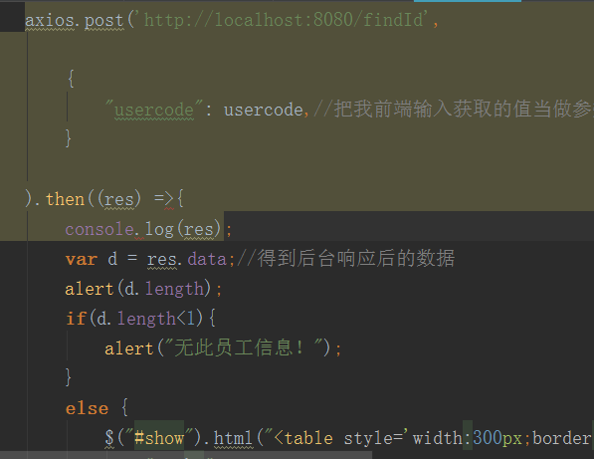
- 页面的显示
通过运行下面的地址，可以插入所有人员信息的数据
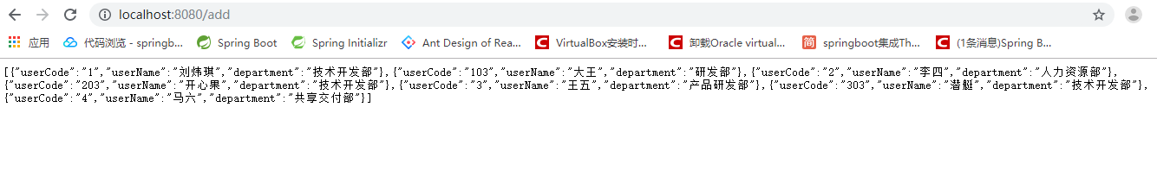
前台页面的显示，显示数据库中的所有数据。
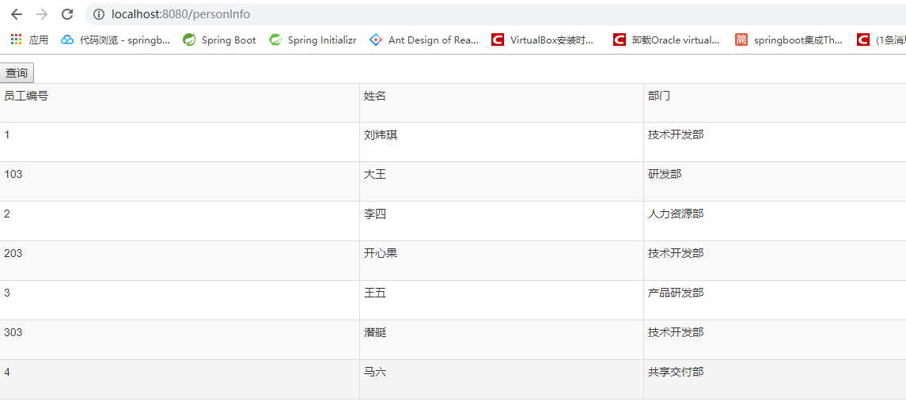
点击查询，可以通过员工编号查询数据库中的数据
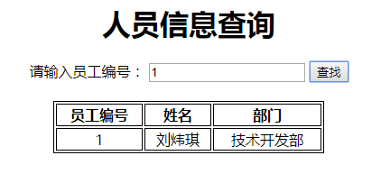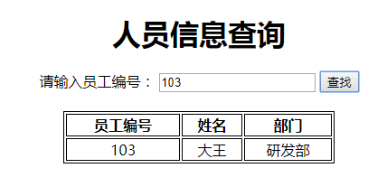
后台因为设置了quartz的定时框架，而为了更方便的确认定时的效果，我设置为2秒钟执行一次。
